調查報告

案 由：有關中華民國空軍防空砲兵中士蔡學良於97年間因槍擊死亡乙案，經國防部委請國立臺灣大學法醫學研究所進行實彈鑑測，已可排除前軍事檢察官認定死因係當事人以「T65K2步槍自裁」之結論，為重新審視全案事實並保障當事人及家屬應有權益，允有重行調查之必要案。

調查意見：
有關國防部空軍司令部(下稱空軍司令部)防空砲兵指揮部(下稱空軍防砲部)第954旅第625營第1連中士蔡學良於民國(下同)97年間因槍擊死亡乙案，前經本院趙昌平委員於99年間自動調查後發現，案關軍方部隊於靶場安全管理及打靶紀律維持等行政管理措施確有重大疏失，爰提案糾正空軍司令部促請檢討改善，嗣經行政院函復檢討改進辦理情形復院，本院原國防及情報委員會（現改為外交及國防委員會）業於99年9月23日第4屆第26次會議審議決議結案。
惟陳訴人尤瑞敏女士不服原國防部東部地方軍事法院檢察署(下稱東部軍檢署)對其子蔡學良持T65式步槍自裁之死因認定，乃向蔡前總統陳情，蔡前總統指示國家安全會議及行政院給予必要協助，後經行政院指示國防部全權辦理，該部嗣於108年委託國立臺灣大學醫學院法醫學科暨研究所(下稱臺大法醫所)李○○教授於國防部軍備局生產製造中心第205廠(下稱第205廠)進行國造T65K2步槍及點45手槍之實彈測試，其後亦委請李○○教授進行鑑定，結果顯示「蔡學良所受槍傷可排除係因國造T65K2步槍及子彈所致」。陳訴人尤瑞敏女士乃執上開李○○教授鑑定報告請求臺灣臺東地方檢察署(下稱臺東地檢署)重啟調查，該署調查後於112年2月2日簽結。其後尤瑞敏女士向本院續訴，指摘該署承辦檢察官無視前開李○○教授所為科學測試具備可驗證性及再現性之證據價值，反而引用未經測試、缺乏文獻佐證之專家意見，否定新科學證據之可信性，且未曾傳喚告訴人(即尤瑞敏女士)或證人即率予簽結，不無怠惰失職之情事，爰請本院協助釐清真相，以維護當事人及家屬應有權益。
經本院立案並調閱國防部、內政部警政署刑事警察局(下稱刑事局)等機關卷證資料，認為本案當前之核心爭議，不能侷限現場15位官士兵的供述層次而已，允應借重高度專業之法醫鑑識與彈道學領域深入探究，始能有助釐清全案疑點。爰本院於114年12月4日諮詢臺大法醫所李○○教授；114年12月23日諮詢法務部法醫研究所(下稱法務部法醫所)潘○○法醫、法務部調查局(下稱調查局)鑑識科學處文書鑑識科曹○○科長及物理鑑識科許○○代理科長；114年12月29日諮詢中山醫學大學附設醫院法醫科高○○法醫；114年12月31日諮詢刑事局刑事鑑識中心方○○股長、生物科陳○○股長及理化科張○○警務正；同日分別諮詢中央警察大學鑑識科學學系(下稱警大鑑識系)孟○○教授、臺東東和外科診所院長顏○○醫師(時任蔡學良案相驗法醫)及臺大法醫所吳○○法醫。嗣於115年1月30日詢問國防部等機關人員，並經法務部查復本案相關資料，已調查竣事，茲臚列調查意見如下：

本案自國家安全會議前秘書長李大維與行政院前政務委員羅秉成居中協調，迄國防部委託臺大法醫所李○○教授主持並率其研究團隊人員執行實彈測試及出具鑑定報告，全程並在蔡學良家屬親友、委任律師及國防部軍法等相關督導人員共同見證下公開進行，整體鑑測過程至為科學、嚴謹、慎重，足以展現國家對於重大軍中人權事件的高度重視。而現代鑑識科學之核心精神在於「可驗證性」與「可再現性」，檢察機關若欲否定此等科學實證，理應以「更精確之科學實測結果」予以推翻，而非僅憑部分未經實測之專家意見即率爾全盤否定。臺東地檢署前於104年8月，對本案案發當時在場之連長高○○、安全督導官劉○○、彈藥軍官鍾○○及第1靶位助教梁○○等4人，以查無積極證據足認該4人涉有合謀殺人等犯行為由，予以不起訴處分（104年度軍偵字第1號），並經臺灣高等檢察署花蓮檢察分署（下稱花蓮高分檢）駁回家屬之再議而告確定。惟依刑事訴訟法相關規定之規範意旨，不起訴處分之效力僅及於受調查之特定對象，是以尚難以此推論本案不存在其他涉案人員，更不能以此為由遽然排除他殺之可能性。爰為澈底化解家屬及社會長年疑慮，檢方允宜跳脫既有之偵查框架，窮盡查證之能事，引進具備素有聲望或公正之鑑識機構，使用與案發現場同型或類似之T65步槍進行嚴謹之實彈射擊測試，以客觀科學方法釐清真相：

本案臺大法醫所李○○教授接受國防部委託辦理實彈射擊測試研究緣起經過、測試構想與鑑定結果：

108年間經蔡學良之母尤瑞敏女士向蔡前總統陳情並獲應允協助，責由國家安全會議秘書長李大維主持召開研商會議，並交由行政院政務委員羅秉成統籌協調。在行政院主導下，國防部委託臺大法醫所李○○教授辦理實彈射擊測試研究，並責成國內專業之輕兵器研產單位，即第205廠全力配合，提供室內測試靶場、槍枝、實彈，以及測速儀與高速攝影機等各項設備。

李○○教授依據相驗報告敘述觀察到之槍傷僅包含射入口、射出口與手握防火帽之火藥煙塵。由於步槍射擊將造成比手槍槍傷更為嚴重之創傷，此為一般民眾皆可辨別，然本案專家面對蔡學良枕骨射出口僅有類似手槍之小創口槍傷，卻都認定為步槍所致，因此本案理應測試射出口的創口大小，以證明其鑑定意見為真實與否。然因不可能使用活人頭顱進行測試，使得無論測試物體為何，都將被指與蔡學良頭顱係數不同，無法比擬推論，而淪為各說各話。因此，本案測試設計即以測試射入口之槍傷型態為目的，觀察射入口皮膚的灼傷情形，如此可不受頭顱係數差異之影響，而符合科學實驗具備重複性與再現性之要求。

本案測試使用T65K2步槍與點45手槍，並使用相對應之子彈，對豬皮與西卡紙射擊。選擇豬皮係因豬皮較人皮堅硬，若在豬皮上可造成燒灼傷，則在人皮必然也會產生燒灼傷，且傷害必然更為嚴重。選擇西卡紙係作為非有機體物質之對照組。射擊距離參考相驗報告「以T65步槍由口腔上牙齦處射擊」，嘴唇厚度約1公分，因此射擊距離涵蓋-1公分與0公分，0公分以上之射擊距離作為對照組。射擊角度則是以靶場之靶架設計，以90度測試。

108年7月17日進行模擬測試，另於同年月30日進行正式測試。國防部配合測試需求，提供T65K2步槍、點45手槍、子彈、靶場、靶架及高速攝影機等裝備。T65K2步槍、點45手槍與子彈均為蔡學良服務單位保管之槍枝與彈藥，靶場等場地裝備由第205廠提供。測試人員包含臺大法醫所李○○教授率6名研究生執行、國防部支援測試人員（包含布置靶架、測速儀、高速攝影機、射手與警戒人員）、見證人員包含蔡學良家屬親友與律師10名以及國防部軍法等督導人員，合計30餘人。每一發子彈在射擊前，均由測試人員與見證人在射擊區確認無誤後，退到安全門外之玻璃窗外監看射擊情形。每一發子彈射擊後，測試人員均對射擊之豬皮等拍照存證與記錄測速儀上之子彈速度。全部射擊完成後，第205廠設備管理人員立即將高速攝影檔案拷貝提供李○○教授。合計模擬測試使用3顆子彈，正式測試使用99顆子彈。

本測試進行之T65K2步槍實彈射擊，每個測試均以測速儀測出子彈速度，測得平均速度為3,216.3呎(約980.33公尺)/秒，標準差為30.1呎(約9.17公尺)/秒，與網路查詢該槍之初速相似，符合測試要求。另以點45手槍與子彈射擊，測得平均速度為698.4呎(約212.87公尺)/秒，標準差為25.1呎(約7.65公尺)/秒，與網路查詢該槍之初速相似，符合測試要求。

李○○教授認為子彈或爆炸物在射擊或引爆後，會因不完全爆炸，使得未燃燒之火藥、燃燒中之火藥與火藥燃燒後之殘餘物混合噴出槍管或向四方噴散。因此，被未燃燒之火藥撞擊處之皮膚，將造成點狀刺青紋；被燃燒中之火藥撞擊處之皮膚，將造成燒灼狀傷痕；被火藥燃燒後之殘餘物撞擊處之皮膚，將沾染火藥殘跡。此類高溫火焰與燃氣將灼傷其接觸之皮膚，由防火帽裂口噴出之火焰，將造成皮膚上的瓣狀火焰燒灼痕。受國防部委託之T65K2步槍實彈測試結果顯示，因T65K2步槍之防火帽有4個裂口，因此在接觸射擊之目標物上產生4條瓣狀火焰燒灼痕，在包裹防火帽之豬皮上有4條瓣狀火焰燒灼痕與4組各兩個防火帽圓孔形成之火焰燒灼痕。

本案若為步槍口內槍傷且將防火帽含入口腔內，則牙齒與牙齦不會被擊落，上述所提未燃燒之火藥、燃燒中之火藥、火藥燃燒後之殘餘物將對口腔與彈道經過之組織造成嚴重破壞與汙染；在防火帽周圍之組織將被其裂口噴出之火焰灼傷產生4條瓣狀火焰燒灼傷，與4組各兩個防火帽圓孔形成之火焰燒灼痕；在槍口前方子彈行經路線，將有巨大創傷管道包含組織灼傷、創傷與巨大之射出口顱骨骨折；此時若嘴唇緊閉，則子彈爆炸產生之爆風將灌爆口腔產生唇上裂紋。若為本案步槍槍口頂住牙齦且防火帽露在嘴唇外，則臉部嘴唇周圍應有瓣狀火焰燒灼痕；其餘彈道經過之組織創傷與殘留痕跡，均與上述步槍口內槍傷一致；此時嘴唇並未緊閉，因此不會產生唇上裂紋。本案相驗報告並未記載此類步槍槍擊頭部之典型特徵，顯示本案之凶槍應排除步槍。

李○○教授總結認定，蔡學良若被T65K2步槍槍擊致死，則其臉上必有T65K2步槍之防火帽4個裂口噴出之火焰與高溫燃氣灼傷，產生4條瓣狀火焰燒灼痕；其左手握住防火帽射擊，在手掌與虎口必有T65K2步槍防火帽灼傷之4條瓣狀火焰燒灼痕與4組各兩個防火帽圓孔形成之火焰燒灼痕。但蔡學良臉上與手上均無火焰燒灼痕，更無瓣狀火焰燒灼痕等，因此蔡學良所受槍傷可排除係因T65K2步槍及子彈所致，因認為本案鑑定專家與法醫鑑定認定「蔡學良手握T65K2步槍防火帽射擊」的研判為謬誤。

李○○教授接受國防部委託進行實彈測試，過程公開、科學、嚴謹，且符合現代鑑識科學「可驗證性」與「可再現性」之核心精神，如欲推翻宜有其他可行之科學鑑測始能令家屬誠服：

承前，108年7月30日之正式測試中，在蔡學良親友與律師、臺大法醫所測試團隊及國防部督導人員等合計30餘人之共同全程見證下公開進行，顯示此一由國家安全會議指示、行政院管考、國防部全力後勤支援之實彈測試，其整體鑑測過程至為科學、嚴謹、慎重，足以展現國家對於重大軍中人權事件的高度重視。李○○教授團隊以實彈射擊證明具備防火帽之步槍於接觸或近距離射擊時，自防火帽裂口噴出之高溫火焰與燃氣必將在皮膚上產生「瓣狀火焰燒灼痕」。惟蔡學良之臉部與手部均無此等瓣狀火焰燒灼痕，故李○○教授於所出具鑑定報告中明確排除蔡學良之槍傷係因國造步槍及子彈所致。對於此一具有測速數據與影像佐證之客觀實證，臺東地檢署卻於112年2月以李○○教授出具之「T65K2步槍射入口槍擊型態測試研究報告」無法還原被害人之槍傷過程，以及「蔡學良案鑑定報告」結論與部分證據有所出入為由，將本案逕予簽結。惟查，現代鑑識科學之核心精神在於「可驗證性」與「可再現性」，檢方所引用之專家與機關意見，均未曾進行過實彈射擊測試，雖李○○教授實彈測試所使用之槍枝為「T65K2步槍」，而本案現場實際扣案之步槍型號為「T65步槍」，然據第205廠於本院約詢時之明確證述，T65步槍與T65K2步槍均為口徑相同（5.56公厘）之國軍制式武器，兩者在基本火力與動能上確實沒有差異。若檢察官或部分專家對於李○○教授以「T65K2步槍」進行測試存有質疑，則依據現代實證科學與犯罪偵查之基本原則，大可委由李○○教授在恆定條件環境下再進行相同彈道測試，即可獲知結果，或啟動更精確的科學實彈測試予以反證推翻，固不待言。

惟由臺東地檢署檢察官簽結所載顯示，檢察官在重啟調查時，僅傳訊相驗法醫顏○○醫師與法務部法醫所潘○○法醫，至其他佐證均為轉載自102年度上國字第12號國家賠償（以下或稱國賠）事件，法院調查時專家證人提出之意見，做為簽結依據。總結略以：經過調查「T65K2步槍射入口槍擊型態測試研究報告」與「蔡學良案鑑定報告」均難認係屬足認被告有犯罪嫌疑之新事實及新證據，此報告無法還原被害人之槍傷過程（有8個專家意見佐證），及「蔡學良案鑑定報告」與偵查庭傳喚證人所述內容相左（有專家意見與證人證詞佐證），致做成未發現有再審原因不得再行追訴，爰予簽結。

本案承辦之臺東地檢署與花蓮高分檢在家屬陳情後，歷經5年之調查，理應有足夠時間將家屬提出之所有疑點進行檢驗、將鑑定專家提出之意見進行驗證、就雙方相左之意見進行測試。然在臺東地檢署簽結函與花蓮高分檢之調查結果函並未發現有如是之偵查作為，且多以轉載前述國賠事件專家證人之意見以證明其主張，並未敘述該等意見足以採信之理由。而李○○教授接受國防部委託之測試與鑑定結論，已推翻所有鑑定單位、法醫與鑑定專家在上開國家賠償事件調查期間提出之鑑定意見，詎檢察官簽結時竟仍在引用，凸顯司法體系對實證精神的遺忘與心證之無限自由，無助於司法公信力之提升。

本案最重要之爭點厥為蔡學良頭部槍傷是否為T65K2步槍及子彈所致？若為T65K2步槍槍擊所致，則此槍擊案件可能為自殺、意外或他殺。若蔡學良頭部槍傷非T65K2步槍槍擊所致，則此槍擊案件發生的唯一可能性是他殺，因蔡學良身旁只有T65K2步槍；若為他殺，則現場所有人員皆應被調查；若暫時無法確定涉嫌人，則本案將成為他殺之懸案，允應繼續偵查，不宜率爾結案。本院諮詢本案曾實施相驗之顏○○法醫建議本案應由具聲望的第三方法醫專家重新評估，以釋眾疑；另警大鑑識系教授孟○○除認為本案檢察官如欲採信國賠案件鑑定人意見，宜逐一傳訊再做認定，以茲妥慎，且本案最好要採取科學鑑測方式進行模擬，較能使家屬誠服，且其本人表示如檢察官委請他鑑測，他本人有意願等語。李○○教授接受本院諮詢時表示願意再做一次鑑測，而國防部接受本院約詢帶隊之黃常務次長及第205廠副廠長等官員亦向本院表示願協助重新辦理相同鑑測，有關場地、人員、槍彈、測試設備等均無條件支持提供等語。

依據美國聯邦證據法第702條與我國於112年12月修正公布施行之刑事訴訟法第206條規定，對於鑑定意見之證據能力或可靠性之要求有4項：鑑定人之專業能力有助於事實認定、鑑定係以足夠之事實或資料為基礎、鑑定係以可靠之原理及方法作成與前款之原理及方法係以可靠方式適用於鑑定事項等。因此，國外槍擊案件鑑定常以實彈射擊測試，以證明鑑定意見之可靠性，否則難以通過辯方依據聯邦證據法702條要求之詰問。本案官方鑑定單位與鑑定專家學者所提出之鑑定意見，均未符合「鑑定係以足夠之事實或資料為基礎」之要求，亦未舉出文獻上與本案類似創傷係步槍所致之資料佐證，更未經實彈測試，不符「以科學方法解決司法爭端中的科學問題」之基本精神，容有未妥。

此外，本案軍司法機關多以「部隊彈藥登記簿記載點45手槍子彈攜出與繳回數量相符，客觀上無擊發短少」為由，遽然排除點45手槍涉案可能性，惟此節僅能證明最終繳回之總數無誤，卻無法證明繳回之子彈與攜出者確屬「同一批」子彈。申言之，倘有心人士於手槍擊發後，以其他來源之同型子彈予以頂替充數，則帳面上之數量依然會呈現吻合。在軍方未能對子彈批號進行驗證下，司法機關僅憑數量未短少即遽然認定為常態事實，進而完全排除點45手槍涉案，其證據價值實屬薄弱，不無速斷之嫌。且在軍中發生槍擊命案時，若無執法人員於第一時間立即封鎖現場，並嚴格管制人員與械彈之進出，而僅憑「點45手槍子彈攜出及繳回數量相符」之情形，恐無法排除點45手槍涉案之可能性，更無法以此反向證明死者必然係被T65步槍所槍擊。再依本案調查結果顯示(詳後述)，空軍防砲部第954旅第625營第1連於案發當日已暴露出極為嚴重之靶場紀律渙散與管控失靈缺失。舉凡「射擊指揮官擅離職守」、「彈藥兵違規提前發放實彈」、「任由士兵接觸故障槍枝」等重大違失，在在證明該部隊對於明文之安全規範視若無物。對於1個實彈發放與槍枝看管皆草率、便宜行事的連隊中，其內部所填具之「彈藥攜出繳回登記簿」，實難令人相信具備絕對之嚴謹性與不可推翻性。是允應回歸客觀之科學驗證，方為探求本案真相之正途。

再者，臺東地檢署前於104年8月，對本案案發當時在場之連長高○○、安全督導官劉○○、彈藥軍官鍾○○及第1靶位助教梁○○等4人，以查無積極證據足認該4人涉有合謀殺人等犯行為由，予以不起訴處分（104年度軍偵字第1號），並經花蓮高分檢駁回家屬之再議而告確定。惟依刑事訴訟法相關規定之規範意旨，不起訴處分之效力僅及於受調查之特定對象。換言之，該不起訴處分之意義僅在於以當時的人、物證等卷證資料，尚無法認為上述4人已達起訴之門檻，並非對案件事實本身作出終局認定。因之，此一不起訴處分之效力不能擴及於其他人，自不得反向推論本案不存在其他涉案人員，更不能以此為由遽然排除他殺的可能性。

綜上論結，本案自國家安全會議前秘書長李大維與行政院前政務委員羅秉成居中協調，迄國防部委託臺大法醫所李○○教授主持並率其研究團隊人員執行實彈測試及出具鑑定報告，全程並在蔡學良家屬親友、委任律師及國防部軍法等相關督導人員共同見證下公開進行，整體鑑測過程至為科學、嚴謹、慎重，足以展現國家對於重大軍中人權事件的高度重視。而現代鑑識科學之核心精神在於「可驗證性」與「可再現性」，檢察機關若欲否定此等科學實證，理應以「更精確之科學實測結果」予以推翻，而非僅憑部分未經實測之專家意見即率爾全盤否定。臺東地檢署前於104年8月，對本案案發當時在場之連長高○○、安全督導官劉○○、彈藥軍官鍾○○及第1靶位助教梁○○等4人，以查無積極證據足認該4人涉有合謀殺人等犯行為由，予以不起訴處分（104年度軍偵字第1號），並經花蓮高分檢駁回家屬之再議而告確定。惟依刑事訴訟法相關規定之規範意旨，不起訴處分之效力僅及於受調查之特定對象，是以尚難以此推論本案不存在其他涉案人員，更不能以此為由遽然排除他殺之可能性。而國防部已向本院明確承諾，未來若有再行實彈測試之需，該部將全力配合提供相關支援。爰為澈底化解家屬及社會之疑慮，檢方允宜跳脫既有之偵查框架，窮盡查證之能事，引進夙具聲望且立場公正之鑑識機構與專家，使用與案發現場同型或類似之T65步槍進行嚴謹之實彈射擊測試，以客觀科學方法釐清真相。唯有透過更精確、透明的客觀科學實證方法，並對全案死因進行毫無預設立場之全面檢視，方能澈底釐清命案真相，落實對軍人人權與司法正義之保障。

本案肇發迄今已近18年，家屬對「蔡學良持T65步槍自裁」之結論仍存有諸多質疑，從致命凶槍究為繫案T65步槍或點45手槍，進而衍生諸如子彈射出口大小，顱內鉛雪風暴成因，嘴部四周及左手瓣狀火焰燒灼痕有無，步槍槍身及彈匣指紋採集枚數不足，口含槍管唾液及血液跡證闕如，未於靶場屋頂發現任何貫穿孔或金屬彈著痕跡，現場亦未能尋獲彈頭，死者鋼盔內查無子彈碎片，亦無遭子彈撞擊之痕跡，且本案作為認定自殺佐證之一的疑似遺書，存在「非現場尋獲」、「墨水來源不明」、「鑑定基礎薄弱」及「文風迥異」等多重疑點，且多位法醫與鑑識專家間見解亦有嚴重歧異，均有待檢察官針對各項爭點善盡科學查證之責，戮力探求真相持續不懈，並提出合理可信之說明，以昭公信並息民怨：

本案死者頭部後枕部「1.2乘0.5公分」之微小射出口，究是否為步槍所造成，引發「高動能步槍必然造成巨大爆裂出口」與「因步槍彈頭碎裂反致射出口微小」之重大法醫與彈道學理爭議，猶待科學實彈測試進一步釐清。

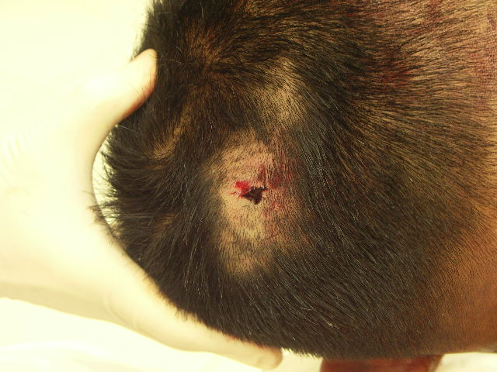
- 本案死者頭部後枕部「1.2乘0.5公分」之微小射出口(資料來源：潘○○法醫)

查本案死者之槍傷射入口位於上牙齦，面積為3乘1.7公分，而頭部後枕部之射出口僅有1.2乘0.5公分（圖1）。本案家屬及高○○法醫認為，國造T65或T65K2步槍屬高初速、高動能之長槍，若以接觸或近距離射擊，子彈一出槍管進入頭部撞擊頭骨等硬物後，必然產生劇烈之震動與翻滾，理應造成遠大於子彈本身之爆裂式射出口。本院詢據李○○教授表示：「本案測試測得T65K2步槍子彈平均速度約為3216.3呎(約980.33公尺)/秒，動能是點45手槍698.4呎(約212.87公尺)/秒的21.2倍，在如此巨大動能差異下，所造成的臉部及頭部傷勢差異必然巨大。然本案蔡學良的臉部及頭部傷勢狀態與本人測試及所有法醫文獻所呈現之步槍傷勢截然不同。因此，蔡學良的臉部及頭部傷勢狀態，不具備高動能之T65K2步槍以抵住或接近射擊頭部所應當產生的創傷特徵。」「以T65K2步槍對口腔射擊，子彈從枕骨射出，此時射出口必然因子彈高速旋轉產生巨大射創管的破壞威力，對枕骨產生大面積之開放性骨折射出口。以下案例（圖2）即為T65K2步槍槍擊頭部所造成之創傷。」李○○教授更進一步指出，以死者的傷勢特徵可排除為T65K2步槍所致，不能排除為手槍級威力之槍枝所造成。但可排出瓦斯槍或空氣槍所為，因為此等威力無法貫穿顱骨。

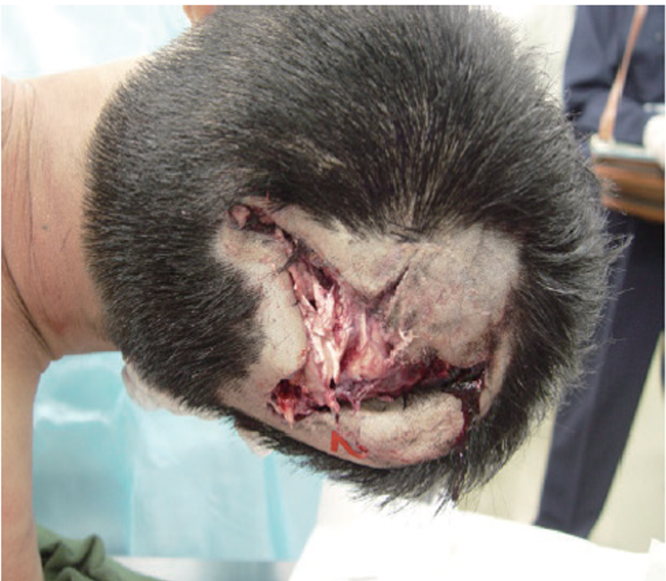
- 他案死者後枕部出口槍傷，傷口周圍共有8條放射狀裂傷，其中最長處長達7公分(資料來源：李○○教授)

惟警大鑑識系孟○○教授援引美國槍傷鑑識權威Di Maio法醫意見指出，子彈造成的槍傷射出口，其大小與形狀無法單純用於研判射擊之槍枝及子彈種類或口徑，射出口之大小並非取決於彈頭直徑，而是取決於槍傷部位及該處皮膚之彈性與緊繃程度。在皮膚緊繃之頭顱部位，射出口常呈現較大之不規則或星裂狀。本案死者之射出口呈現不規則狀，長約1.2公分，實已明顯大於涉案5.56公厘步槍彈之原始直徑，就槍傷射出口而言，並無異常。據孟○○教授說明，高動能步槍子彈撞擊頭骨後極易產生翻滾與碎裂，導致大部分彈頭留在腦內，僅有部分微小破片穿出。且本案涉案之T65步槍膛線纏距較長（12英寸），彈頭轉速較慢，進入人體後比T65K2步槍更容易產生翻滾與碎裂，進而形成X光片中的「鉛雪風暴」現象。且因步槍子彈會從中間滾槽處斷裂形成更小破片，大部分彈頭留在腦內，致使射出口會較小且呈三角形，此在步槍射擊案例中係屬正常現象。吳○○法醫亦證稱：「1.2乘0.5公分的微小射出口，在步槍射擊中是可能的，不必然會造成頭部大面積爆裂。」

孟○○教授並進一步說明，步槍接觸射擊不必然導致頭顱發生大面積爆裂。依據國外文獻案例研究顯示，決定頭部接觸性槍傷是否造成頭顱爆裂的關鍵在於槍口動能，當動能高於2,700呎-磅（3,661焦耳）時，才會造成頭部嚴重爆裂。若槍口動能低於2700呎-磅(3,661焦耳)時，則僅約一半的接觸性槍傷會造成頭部嚴重爆裂，其餘者雖有顱骨嚴重骨折斷裂，但頭部並未爆裂。5.56乘45公厘M-193彈頭的動能約1,273呎-磅(1,726焦耳)，遠低於2,700呎-磅(3,661焦耳)，故5.56乘45公厘步槍接觸射擊頭部時，造成頭部嚴重爆裂的可能性約為1/2或略低於此。因此本案死者遭5.56乘45公厘步槍接觸口腔內部射擊，雖導致顱骨多處嚴重斷裂，但未造成頭部爆裂之現象，為正常合理之現象。點45手槍彈頭因動能相對甚低，亦不足以造成如此嚴重的大面積顱骨斷裂。

據上，本案死者頭部後枕部「1.2乘0.5公分」之微小射出口，究是否為步槍所造成，引發「高動能步槍必然造成巨大爆裂出口」與「因步槍彈頭碎裂反致射出口微小」之重大法醫與彈道學理爭議，猶待科學實彈測試進一步釐清。

本案死者頭部X光片所呈現之「鉛雪風暴（Lead snow storm）」現象，究為步槍彈頭碎片，抑或點45手槍子彈亦能造成相同現象，引發法醫與鑑識學界之重大分歧，亦待科學實測予以驗證：

死者頭部X光片顯示顱腔內之白色點狀或顆粒狀碎片，此現象被稱為「鉛雪風暴」，通常發生在子彈彈頭撞擊骨頭造成碎裂，碎片如雪花般停留在體內所形成之現象。李○○教授主張，因「鉛雪風暴碎片」係發生在子彈彈頭撞擊骨頭造成碎裂，而碎片如雪花停留在體內所形成的現象，此時槍傷只有射入口，沒有射出口。本案蔡學良頭部X光片顯示的白點若為「鉛雪風暴碎片」，則顯示彈頭已破碎散布在顱內，不會有射出口，但蔡學良頭部後枕骨有1.2乘0.5公分之射出口，顯示彈頭已射出顱骨外，蔡學良頭部X光片上的白點並非彈頭碎裂產生之「鉛雪風暴碎片」。法醫們罔顧射出口存在之事實，竟將蔡學良頭部X光片上的白點判定為「鉛雪風暴碎片」，顯示其研判意見不可靠。再者若以發現「鉛雪風暴碎片」即判定為步槍所致，則更為謬誤。因法醫學經典教科書都提醒手槍射擊亦有可能產生「鉛雪風暴碎片」。此外T65K2步槍子彈為尖頭之鉛心銅包衣，彈頭堅硬，目前尚未聞此類彈頭射擊人類頭顱會破碎造成「鉛雪風暴碎片」。這些由蔡學良後枕骨之射出口事實與文獻皆可證明，法醫們研判蔡學良頭部有「鉛雪風暴碎片」，以及蔡學良頭部槍傷為步槍槍擊顯為謬誤。

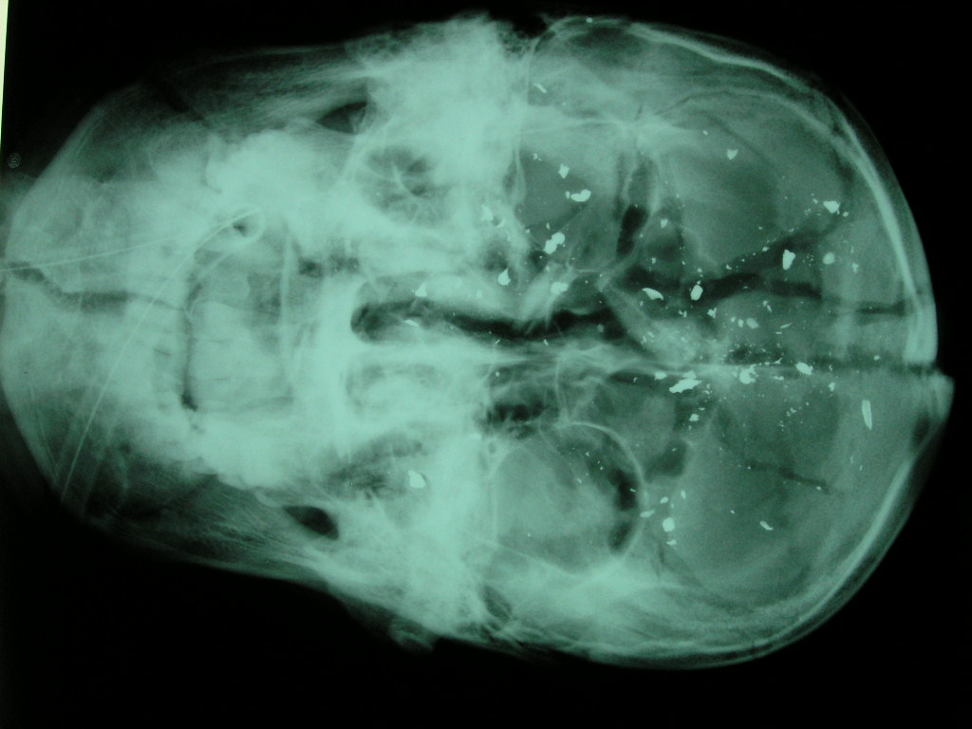
- 本案死者頭部X光檢查，顯有鉛雪風暴(lead snow storm)現象(資料來源：潘○○法醫)

另據國防部查報自95年1月1日至114年12月31日之「國防部軍中槍擊案例（致傷/致死）調查統計表」所載，國軍部隊於此近20年間，共計發生25起使用制式槍枝（含T65、T65K1、T65K2、T91步槍及各型手槍）致傷或致死之案件。經審視該統計表中呈現特徵與物質「顱內鉛雪風暴有無」之欄位，除97年發生之本案(即蔡學良案)於該欄位明確記載為「有」之外，其餘24起槍擊案例，無論其射擊距離為何、是否為頭部中彈，前開欄位之記載大多數皆為「不詳」，或有部分記載為「無」（如99年汪○○案、101年高○○案、101年鄭○○案），抑或「查無相關資料」。此一客觀統計數據顯示，在國軍歷年來眾多步槍槍擊致死案件中，「鉛雪風暴」在實務紀錄上實屬極度罕見之特例，並非每次步槍射擊頭部皆會必然呈現之現象。

然而，此一「金屬包衣步槍彈不會產生鉛雪風暴」之論點，與國內外彈道學及法醫病理學之權威見解顯有分歧：

法務部法醫所潘○○法醫指出，「鉛雪風暴」證明是高動能步槍，X光片中可以看到，從上顎骨上方開始，頭顱內布滿白色金屬碎屑。這在放射影像學上稱為「鉛雪風暴」。當初速超過每秒2,000英尺（約610公尺/秒）的高動能槍枝（如T65K2或T91步槍），其彈頭撞擊到骨頭時產生碎裂，就會產生這種散佈整個顱腔的金屬碎屑現象，這完全符合步槍槍傷的特徵。

本院詢據刑事局表示，本案X光片中的「鉛雪風暴」（彈頭碎裂分布），步槍因為速度較快，所以步槍子彈擊中硬物後發生碎裂的機率較高，但手槍子彈也有可能，打到硬的地方也會碎裂，但是這是彈道終端測試，至於手槍子彈打進人體是否確實是如此，依個人的實務經驗，目前沒看過案例。步槍彈和手槍彈都是鉛心外包銅包衣，硬度差不多。

警大鑑識系孟○○教授指出，T65的纏距較長（12英寸、約304公厘），彈頭轉速較慢，進入人體後比T65K2(7英寸、約178公厘)更容易產生翻滾與碎裂，進而形成X光片中的「鉛雪風暴」，T65K2相較之下較不容易產生鉛雪風暴。根據美國槍傷權威專家Di Maio法醫所著Gunshot Woundsu一書所述，口徑5.56乘45公厘的型號M-193和M-855步槍彈彈頭，因為射入人體後容易失去彈道穩定而產生翻滾，彈頭上黃銅包衣的滾槽受力彎折斷裂，使彈頭鉛芯擠出碎裂，在X光攝影下呈現「鉛雪風暴」特徵。Di Maio並提及動能較低的手槍彈射擊人體時並不會發生「鉛雪風暴」現象，如前所述點45Auto口徑半自動手槍彈之射出彈頭動能遠低於常見手槍彈，其構造為全金屬包衣彈頭，且彈道穩定，因此不可能發生「鉛雪風暴」現象。本案死者頭部X光攝影，研判觀察到的大量白色點狀或顆粒狀物體，為全金屬包衣步槍彈頭折斷破碎後，鉛芯擠出產生的細小鉛質破片，呈現「鉛雪風暴」現象。該圖為X光攝影之負片，物質組成元素的原子序、密度和厚度越大者，其影像越亮白，反之者越灰黑。由於顱骨破片所含成分(磷酸鈣)的原子序和密度都遠低於鉛元素，原則上可排除此等亮白點狀物為骨頭碎片之可能性。有文獻之圖片為國外遭5.56乘45公厘彈頭射穿頭顱骨者之頭部X光攝影，該案槍彈口徑與本案涉案槍彈相同，不僅「鉛雪風暴」現象與本案死者頭部X光攝影照片極為相似，頭顱骨多處嚴重斷裂但頭顱並未爆裂的現象也與本案死者相同。

本院詢據顏○○法醫亦稱，根據X光片，腦部出現鉛雪風暴，是骨頭和鉛片混合形成，其中「點狀」的部分比較像是鉛片。鉛雪風暴是高速槍彈子彈擊中骨頭後破碎成「點狀」的現象，一般低速手槍子彈較難產生，即使產生也是呈現少數「塊狀」鉛塊的型態。

本案最令人遺憾之處在於，時任相驗法醫顏○○坦承，當時因家屬無異議而未進行解剖。未經法醫解剖即迅速將遺體交由家屬火化，導致今日無法從死者腦內取出該等微小碎屑進行化學成分鑑驗，便不會有今日之爭執。顯見軍檢機關案發初期輕忽顱內實體物證之保全，致使此一關鍵科學跡證淪為各方專家解讀分歧之懸案，實為肇生家屬長年不信任國軍與社會爭議之核心肇因。本案死者頭部X光片所呈現之「鉛雪風暴（Lead snow storm）」現象，究為步槍彈頭碎片，抑或點45手槍子彈亦能造成相同現象，引發法醫與鑑識學界之重大分歧，亦待科學實測予以驗證。

本案關於「瓣狀火焰燒灼痕」之重大科學爭議，家屬及部分法醫與專家以死者身上欠缺此一特徵，作為「排除步槍涉案」之關鍵論據。而李○○教授主持之實彈測試所使用之步槍型號為T65K2，而非本案涉案步槍之T65型號，由於T65K2步槍之防火帽較長，而防火帽長度差異則影響槍管抵住口腔內部時，嘴唇是否能包覆住防火帽裂口，並進而影響是否可在口腔外表面形成煙燻痕，檢方允應再透過實際測試予以驗證：

按具備「防火帽」設計之軍用步槍於擊發瞬間，未燃燒之火藥與高溫燃氣會混合噴出槍管，並由防火帽四周之裂口向外噴散。李○○教授受國防部委託，以「T65K2步槍」進行實彈射擊豬皮測試。結果顯示，因T65K2步槍之防火帽具有4個裂口與8個圓孔，若以近距離或接觸射擊，自裂口噴出之高溫火焰必會在接觸之皮膚上，產生極為明顯之「4條瓣狀火焰燒灼痕」以及防火帽圓孔形成之燒灼痕。李○○教授指出，若本案死者係遭T65K2步槍槍擊致死，則其臉上必有T65K2步槍之防火帽4個裂口噴出之火焰與高溫燃氣灼傷，產生4條瓣狀火焰燒灼痕；其左手握住防火帽射擊，在手掌與虎口必有T65K2步槍防火帽灼傷之4條瓣狀火焰燒灼痕與4組各兩個防火帽圓孔形成之火焰燒灼痕。但死者臉上與手上均無火焰燒灼痕，更無瓣狀火焰燒灼痕等，因此其所受槍傷可排除係因T65K2步槍及子彈所致。本院詢據高○○法醫亦表示：「步槍造成的傷口與一般不同，射擊距離若是『接觸射擊』或『近距離射擊』，火藥粉粒會沾到人體，且會有明顯的燙傷或燒焦痕跡。」「即便含著T65K2步槍槍管射擊，高溫燃氣也會在口腔內部造成燒灼痕，且該步槍的防火帽長達4、5公分，外部多多少少應有燒灼跡證（按即：瓣狀燒灼痕）。若死者嘴巴外觀完全沒有燒灼痕，這與步槍射擊特性不符。」「若如軍方鑑定所述，蔡學良是左手握防火帽自裁，其左手手部接觸點應會出現明顯的燙傷或燒灼痕跡。然而，根據現場與相驗照片顯示，死者手部僅有煙燻或煙硝塵，並無皮膚的燒灼反應。這種只有煙燻而無燙傷的狀態，與步槍近距離射擊的物理特性不符。」

高○○法醫指出，若本案死者係遭步槍自口內或口唇射擊，臉部必有防火帽裂口噴出之火焰灼傷；若其以左手握住防火帽，手掌與虎口亦必有嚴重之瓣狀火焰燒灼痕或燙傷。然蔡學良之臉上與手上均僅有黑色煙燻痕，毫無火焰燒灼或燙傷之皮損。據此，李○○教授之鑑定結論為：「蔡學良所受槍傷，可排除係因國造T65K2步槍及子彈所致」。

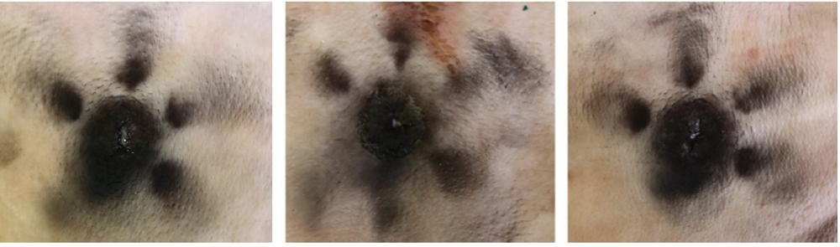
- 李○○教授實彈測試，以T65K2步槍於距離豬皮0公分處射擊3次結果

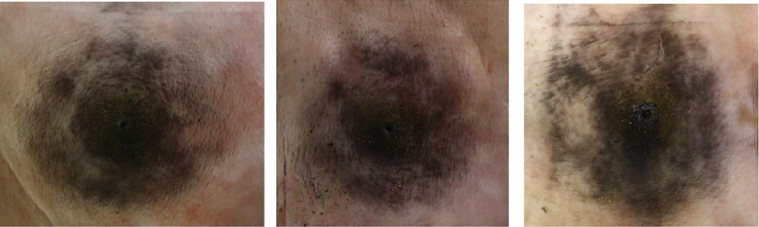
- 李○○教授實彈測試，以T65K2步槍於距離豬皮5公分處射擊3次結果

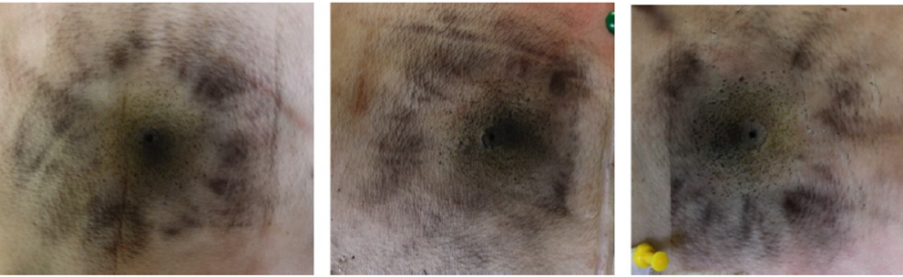
- 李○○教授實彈測試，以T65K2步槍於距離豬皮10公分處射擊3次結果

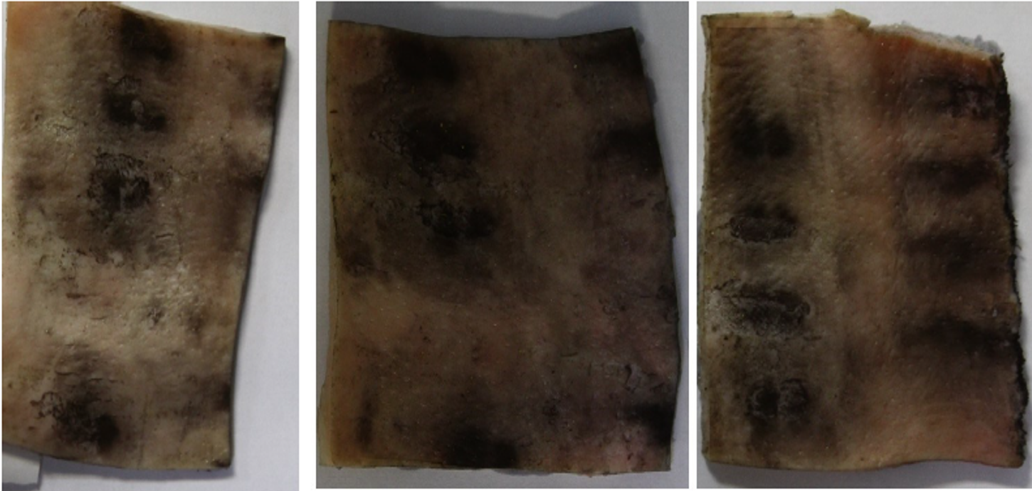
- 李○○教授實彈測試，以豬皮包覆T65K2步槍防火帽射擊3次所呈現之防火帽瓣狀火焰燒灼痕

(基於尊重死者，僅提供手部相驗照片)
- 本案死者臉上無火焰燒灼痕，更無瓣狀火焰燒灼痕

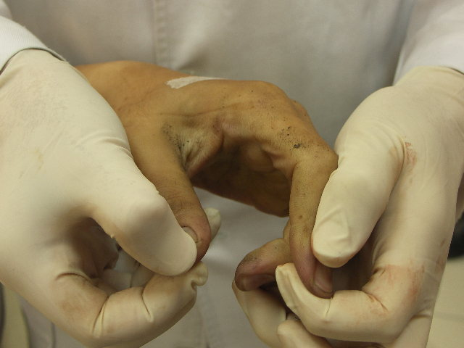
- 本案死者左手手上均無火焰燒灼痕，更無瓣狀火焰燒灼痕(圖4-圖9資料來源：李○○教授實彈鑑定報告)

惟查，刑事局曾於103年12月4日函復臺高院，函文提及死者左手虎口「煙燻痕跡」與T65K2步槍防火帽所可能產生之煙燻痕跡型態特徵「近似」，係依據該院來函附件照片，於死者左手虎口處，可發現明顯「煙燻痕跡」，且該「煙燻痕跡」形態，略呈瓣狀分布，與步槍防火帽所產生之瓣狀「煙燻痕跡」形態相符。本院詢據刑事局表示，若手僅是握在靠近防火帽下緣，而非緊握防火帽火焰直接噴出的位置，則可能僅留下煙燻痕而非明顯的燒灼痕。本案死者左手有呈「瓣狀」的煙燻痕跡，應該是口半含槍管、左手輕握在防火帽的下緣，且只有打1顆子彈，防火帽溫度不會上升很多等語。警大鑑識系孟○○教授亦指出，若死者握住T65步槍防火帽裂口下緣，而非以手掌包覆握住防火帽裂口，自防火帽裂口噴出之火藥燃氣即可在虎口形成面積較小的瓣狀黑色痕跡，照片所示死者左手虎口的黑色瓣狀痕跡即屬此種痕跡型態。此外，實彈測試的T65K2步槍防火帽較長，所以含進口內，防火帽的圓孔仍會露出，所以煙會噴到臉上；而T65步槍較短，整個防火帽可含進口裡，本案的照片可以看到死者的嘴脣、口內都有煙燻痕，所以本案是死者在以左手握住T65步槍防火帽裂口下緣、口腔和雙唇包覆防火帽其他部分之狀況下射擊，火藥燃氣自防火帽噴出後產生之黑色痕跡應不會出現在口部周圍，而是出現在嘴唇和口腔內部。孟○○教授進一步表示，本案遭誤指為涉案槍枝的點45口徑半自動手槍並無防火帽；且若死者遭脅迫而反向握住點45口徑半自動手槍之槍管口部，只要往持槍者方向推動滑套，槍枝即無法射擊，不可能遭槍擊。即便是來不及推動滑套而遭槍擊，槍口噴出的非辦狀煙燻痕跡也應沉積在左手腕部或手掌內，而非虎口。

T65步槍和T65K2步槍雖同為口徑相同之國軍制式武器，在火力上沒有差異，惟兩者的防火帽長度、及膛線纏距皆不同。鑑於李○○教授主持之實彈測試所使用之步槍型號為T65K2，而非本案涉案步槍之T65型號，T65K2步槍之防火帽較長，而防火帽長度差異則影響槍管抵住口腔內部時，嘴唇是否能包覆住防火帽裂口，並進而影響是否可在口腔外表面形成煙燻痕。是以，檢方允應再透過實際測試予以驗證，始能有無疑之確信。

本案涉案之T65步槍經鑑識僅於彈匣發現3枚無法比對之殘缺指紋，若死者確係自行操作T65步槍自裁，則其從拿取槍枝、裝上彈匣、送上槍機至扣下扳機之一連串繁複動作，死者應可於槍身、彈匣及扳機等關鍵操作部位留下指紋；且該涉案步槍於案發前曾用於第1波射擊，遭多人觸碰以操作射擊及排除故障等動作，卻均未遺留可資比對之指紋，顯違常理，則亦應透過實際操作同型號之槍枝，以釐清在類同本案之相關操作下，射擊者究可否於槍枝之相關部位留下指紋：

本院詢據李○○教授、吳○○法醫及刑事局均表示，槍枝相關操作部位應可採到指紋。惟卷查案發後扣押之T65步槍與彈匣等證物，曾送交臺東縣警察局鑑識課進行採證。該局初步以肉眼配合不同角度打光檢視外觀時，並未發現有明顯之血跡與指紋。隨後鑑識人員進一步採用「氰炳烯酸酯（煙燻）法」處理，雖於彈匣上發現有3枚疑似指紋（編號A01、A02、A03），但經初步比對與分析，該3枚指紋之紋線模糊不清，特徵點均未達12點，致使特徵點不足而無法比對紋型。鑑識人員再以螢光粉末輔以多波域光源各段波長照射，亦未發現其餘可資比對之指紋。因此，在科學物證之客觀結果上，涉案槍枝與彈匣確實未能採得足供比對之清晰指紋。

本案東部軍檢署軍事檢察官為釐清步槍上膛與擊發之機械原理，曾於97年7月30日傳喚具備手槍、步槍等輕兵器專長，且為陸軍全國兵器測驗第1名、受過兵器5級翻修訓練之陸軍花蓮乙型聯合保修廠一等士官督導長劉○○（下稱劉士官長）到庭作證並實際示範。劉士官長證稱，第1波3發子彈射擊完畢後，槍機固定在後，關閉保險，取下彈匣，這時要再射擊，必須先裝上彈匣，送上槍機閉鎖，然後開保險擊發(扣扳機)。

倘若本案如軍方所稱，係死者趁無人注意之際持槍自裁，依步槍機械原理，必然須進行一連串繁複且需施加相當力道之機械操作，包含伸手拿取槍枝、裝上彈匣、送上槍機、開啟保險，最後再以手指扣下扳機。衡諸常情，進行此等操作必定會在該步槍之握把、護木、槍機、槍管及扳機等多處部位留下清晰之指紋。然本案涉案步槍之槍射、扳機、槍管及彈匣等關鍵操作部位，竟完全未驗出死者之指紋，此一客觀事證恐無法支持自裁之推論。

本案更違背經驗法則之處在於，依據軍方之調查紀錄與在場官兵證述，該把涉案之T65步槍於案發前之第1波射擊時曾發生故障，至少當時包含第1靶位射手許○○、第1靶位助教梁○○等人，均曾經實際持用該槍枝進行清槍、拉槍機、上彈匣，送上槍機、手握握把、扣扳機等射擊操作及故障排除等動作，然鑑驗報告卻顯示該槍除彈匣上3枚殘缺指紋外，全無其他清晰指紋，與該槍經多人拿過之客觀事實存在極大矛盾。

據上，本案涉案之T65步槍經鑑識僅於彈匣發現3枚無法比對之殘缺指紋，若死者確係自行操作T65步槍自裁，則其從拿取槍枝、裝上彈匣、送上槍機至扣下扳機之一連串繁複動作，死者應可於槍身、彈匣及扳機等關鍵操作部位留下指紋；且該涉案步槍於案發前曾用於第1波射擊，遭多人觸碰以操作射擊及排除故障等動作，卻均未遺留可資比對之指紋，顯違常理，亦應透過實際操作同型號之槍枝，以釐清在類同本案之相關操作下，射擊者究可否於槍枝之相關部位留下指紋。

軍檢機關認定死者係「口含槍管自裁」，然涉案步槍之防火帽既未驗出唾液，又欠缺口含槍管所應伴隨之大量反濺血跡，二者均與前開認定存在重大扞格，肇致家屬強烈質疑。對此，部分專家學者以「槍管光滑不易採證」、「射擊高熱破壞酵素」等說詞予以回應，然前開解釋均屬未經實驗驗證之主觀推測，以此卸免客觀物證欠缺之責，實難昭公信。按生物跡證是否得以殘留，並非無從驗證，而係可藉嚴謹科學實測加以釐清之事實，檢察機關於續行偵查時，允宜透過模擬實驗，於正確條件下檢驗唾液殘留與血跡噴濺之實際情形，俾使物證得以在客觀、可重複之科學基礎上證明重要事實，而非僅憑推測之詞予以認定：

家屬尤瑞敏女士主張，若死者係以「口含槍管」之情況下自裁，該槍管前端（防火帽外圍）理當沾染大量唾液及血液。本院諮詢李○○教授表示，本案蔡學良若以「口含槍管」（接觸射擊）的情況下射擊，則該槍口處必有唾液，並有大量血跡。若唾液、大量血跡與指紋均不存在，難以證明該槍為凶槍。尤其唾液或血液不可能在該步槍送驗前遭到不當清理或搬動而消失，因以澱粉酶試劑檢驗唾液的靈敏度約0.3微升(μL)，以Kastle Mayer試劑檢驗血跡的靈敏度約可達百萬分之一的濃度，除非槍枝泡在流動的水中長時間清洗，否則這些痕跡不可能被清理掉。

經刑事局就本案扣案步槍、彈殼進行鑑驗，其結論略為：系爭步槍（防火帽外圍）以唾液澱粉酶檢測結果，呈陰性反應，惟需考量證物外在環境破壞酵素而影響檢測結果，或因酵素量微而無法偵測等語；系爭步槍之槍管及槍膛有血跡反應，認係典型槍擊反濺血跡噴濺痕；系爭步槍（防火帽外、內圍、洩氣孔）DNA與彈殼上之血跡DNA-STR型別相符，研判來自同1人等情。

有關查無唾液反應一節：

蕭○○法醫於他案作證時指出，槍管為不易採證之實體證物，可否驗出唾液反應，須根據槍管與口腔接觸的程度，以槍管之發熱以及有無充足腺體細胞份量之唾液沾黏至槍管及採樣、分析檢驗技術及其重現率等因素，皆會產生很大的差異性等語。刑事局於本院諮詢時表示，本案檢測槍管上唾液反應呈陰性（未驗出），其可能的解釋是射擊時的高溫會破壞蛋白質，導致無法檢測出唾液跡證。所以當時究竟死者有無口含槍管的防火帽，只能說都有可能。本院詢據孟○○教授則稱，如果是口含槍口，也不一定找得到唾液，也可以實驗，本案不是含到口腔最裡面，只是兩片嘴脣包著槍管，所以不一定找得到唾液等語。吳○○法醫亦稱，如果槍口頂著牙齒，不一定會沾染到唾液。

惟羅○○、高○○、李○○均結稱：唾液遺留在光滑表面，較之遺留在粗糙表面更易採得生物檢體，當唾液沾染在槍管外側時，射擊1發子彈所產生的熱量，不足以影響唾液之檢驗等情，堪認系爭步槍之槍管口（防火帽外圍）應可檢測出蔡學良唾液之酵素。李○○教授進一步指出，又T65步槍在僅射擊1發之條件下，槍管前端與防火帽瞬間溫度無明顯變化，熱能最高不會提升逾5℃，故不可能因高溫而破壞唾液酵素等語。

有關槍管「未發現有明顯血跡」一節：

臺東縣警察局鑑識課於案發後之初步勘察報告固然記載「未發現有明顯血跡」，然經臺高院函詢釐清，該局表示當時所謂之「檢視外觀」，僅係以肉眼配合不同角度打光檢查證物表面，且該局並無內視鏡設備，未能分解槍枝及檢視槍枝內部深處。因此，僅憑肉眼初步觀察未見血跡，尚無法否定血跡存在之可能。

扣案槍枝後續送交具備專業設備之刑事局進行鑑驗，刑事局透過內視鏡深入槍管內部觀察，確認系爭步槍之槍管及槍膛內確實有血跡反應。該血跡型態認係典型之「槍擊反濺血跡噴濺痕」。刑事局進一步針對系爭步槍之防火帽外、內圍及洩氣孔採集之生物跡證進行DNA-STR型別鑑定，確認與彈殼上之血跡型別相符。

刑事局與孟○○教授於本院諮詢時皆解釋，子彈進入人體後會產生「暫時性空腔」，當空腔因壓力膨脹後瞬間收縮時，會將死者之血液與組織往後帶入槍管內部，此即為反濺血跡。刑事局表示，從過往實務案例觀察，近距離射擊之反濺血量通常不多，且因T65步槍之防火帽直徑很小且有一定深度，噴濺出之血跡及組織通常只會達到防火帽內側接近槍口之處。這些位於深處之微量反濺血點，必須透過內視鏡始能察覺，且幾乎不可能由外部人為接觸轉移或沿流污染所致。

依據刑事局於本院諮詢時所述，該局在系爭步槍防火帽的外圍、內側及洩氣孔等3處採集到反濺的血點，經鑑定後確認均為同1個人的DNA；然而，當時的送驗單位東部軍檢署竟未一併送蔡學良的檢體供比對，導致刑事局在進行DNA-STR型別鑑定時，缺乏死者本人的標準檢體作為直接對照組，僅能將「槍枝上採得的反濺血跡DNA」與「案發現場查扣之彈殼上的血跡DNA」進行相互比對；在確認兩者型別相符後，才間接「研判」這些血跡均來自死者本人。經諮詢孟○○教授表示，因為當年未送驗死者血液DNA，如果現在需要重新送驗比對，能請死者的母親提供血液作親子鑑定，以確認自涉案槍枝採得的血液是否為死者所留。

據上，軍檢機關認定死者係「口含槍管自裁」，然涉案步槍之防火帽既未驗出唾液，又欠缺口含槍管所應伴隨之大量反濺血跡，二者均與前開認定存在重大扞格，肇致家屬強烈質疑。對此，部分專家學者以「槍管光滑不易採證」、「射擊高熱破壞酵素」等說詞加以回應，然前開解釋均屬未經實驗驗證之主觀推測，以此卸免客觀物證欠缺之責，實難昭公信。按生物跡證是否得以殘留，並非無從驗證，而係可藉嚴謹科學實測加以釐清之事實，檢察機關於續行偵查時，允宜透過模擬實驗，於正確條件下檢驗唾液殘留與血跡噴濺之實際情形，俾使物證得以在客觀、可重複之科學基礎上證明重要事實，而非僅憑推測之詞予以認定。

案發之第1靶位上方設有鋼構鐵皮屋頂，東部軍檢署檢察官於勘驗現場時，未於屋頂發現任何貫穿孔或金屬彈著痕跡，現場亦未能尋獲彈頭。此外，死者鋼盔掉落於距遺體數公尺外之草地旁，經鑑識檢驗，該鋼盔上查無子彈碎片，亦無遭子彈撞擊之痕跡。雖有部分法醫與鑑識專家以「子彈於顱內碎裂致使動能瀕臨耗盡」、「彈頭微小碎片落入草叢泥土或遭踩踏掩埋致難以尋獲」，抑或「死者中槍倒下時鋼盔恰好脫落而未遭破片擊中」等學理推測加以解釋；然此等解釋多流於專家個人之主觀想法，尚未經實際之科學模擬驗證，致使家屬難以信服：

家屬尤瑞敏女士提出質疑，若蔡學良係持步槍由下往上射擊頭部，則高初速、高動能之步槍子彈在貫穿頭顱後，理應在死者所戴之鋼盔內部留下明顯之彈孔、金屬彈著痕，或至少應在鋼盔內尋獲碎裂之彈頭。然而，鋼盔竟完好無損且驗無死者之DNA，現場亦尋無彈頭，此等現場情況顯與物理經驗法則不符，進而指控命案現場疑遭人為破壞布置等情。

依據空軍防砲部頒布之「各部隊輕兵器實彈射擊安全規定」第12點規定，部隊人員進入靶場一律必須戴鋼盔；經查卷內資料，蔡學良進入靶場時確實有依規定佩戴鋼盔。然案發後，死者之鋼盔掉落在距離遺體數公尺外之草地旁。經臺東縣警察局鑑識課針對該頂鋼盔進行勘察，報告明確指出，該鋼盔內外層並未發現有新形成之破損或彈孔。此外，刑事局就鋼盔內側帽緣處抽取微物進行DNA檢測，亦未檢出足資分析之STR型別。

此外，案發後軍事檢察官曾指揮憲兵及在場人員進行搜索，均未發現彈頭或破片。吳○○法醫亦表示，其於案發後1個月重回現場，檢查天花板（屋頂）與草地，均未發現彈頭。

本院諮詢法醫與鑑識專家表示：

關於子彈在死者頭顱內之確切彈道，潘○○法醫經由碎屑與骨折的分布，指出子彈的射擊路徑為：由前往後、由下往上、由右往左貫穿，與身體中線夾角約11度。顏○○法醫亦表示本案的子彈路徑是由右上牙齦往後上方延伸，出口位於後腦左後枕處。此一微幅傾斜之「由下往上」角度，在死者可能處於彎腰、低頭或特殊姿態接觸槍口之情況下，其最終射出之絕對仰角未必直指正上方之鋼構鐵皮屋頂。

本案最具特徵之物理跡證，即為死者頭部X光片中呈現散布整個顱腔的金屬碎屑（即「鉛雪風暴」）。臺高院判決理由及多位法醫均指出，步槍之高動能含鉛彈頭在撞擊人體堅硬之骨頭（如上顎骨、顱底骨）後，極易發生翻滾與破裂。既然彈頭在顱內已發生嚴重碎裂，其物理動能已大量釋放並被頭顱組織所吸收，導致射入人體之子彈在射出時已無法保持原狀。死者後枕部之射出口僅有1.2乘0.5公分，且呈不規則之三角星裂狀。此意味絕大部分的彈頭碎片與動能皆殘留於腦內，僅有極少數的微小碎片穿透頭皮而出，其殘餘動能已瀕臨耗盡。警大鑑識系孟○○教授於本院諮詢時表示，即使死者有戴鋼盔，也有可能因為彈頭動能耗盡，而沒有留下彈頭撞擊的痕跡（猶如陳水扁總統槍擊案中，彈頭因動能耗盡最終僅留在襯衫裡）。同理，這些動能極弱的微小碎屑一旦飛出，根本不具備貫穿靶場「鋼構鐵皮屋頂」或留下明顯金屬彈著痕之物理條件。

由於穿出頭部的僅為極微小之碎片，且案發現場為戶外之草地與泥坡，加上案發第一時間現場因搶救傷患而陷入混亂（如醫護人員與官兵的踩踏、搬運），微小的碎片極易掉落於草叢、泥土或被踩踏掩埋。在此客觀環境下，未能尋獲該微小之「彈頭碎片」，並非絕對不可能。

此外，鋼盔於死者倒地瞬間脫落之可能性。吳○○法醫亦針對「找不到彈頭與鋼盔無損」提出兩項推測：其一，可能在死者中槍倒下時，鋼盔即已順勢掉落，故勉強穿出頭顱之微小破片直接飛向戶外草地，並未擊中鋼盔；其二，微小破片確有打到鋼盔，理論上或許留有極微小之擦撞點，但因現場混亂或未及以顯微設備詳查而未被發現。加上案發現場為戶外之泥坡與草地，微小且無動能之鉛銅碎屑一旦噴飛，極易掉落或被在場搶救之人員踩踏掩埋，致事後遍尋不著。

據上，案發之第1靶位上方設有鋼構鐵皮屋頂，東部軍檢署檢察官於勘驗現場時，未於屋頂發現任何貫穿孔或金屬彈著痕跡，現場亦未能尋獲彈頭。此外，死者鋼盔掉落於距遺體數公尺外之草地旁，經鑑識檢驗，該鋼盔上查無子彈碎片，亦無遭子彈撞擊之痕跡。雖有部分法醫與鑑識專家以「子彈於顱內碎裂致使動能瀕臨耗盡」、「彈頭微小碎片落入草叢泥土或遭踩踏掩埋致難以尋獲」，抑或「死者中槍倒下時鋼盔恰好脫落而未遭破片擊中」等學理推測加以解釋；然此等解釋多流於專家個人之主觀想法，尚未經實際之科學模擬驗證。按司法發見真實不應僅以「尚非不能合理解釋」之推測之詞草率作結；為求周妥並昭公信，檢察機關於賡續偵辦時，允宜針對此等疑點，依據案發現場屋頂高度、鋼盔材質與T65步槍之彈道特性，進行嚴謹之科學實證。

本案作為認定自殺佐證之一的疑似遺書，並非於案發現場尋獲，而係於死者送抵醫院後，方由護理長自其口袋中取出。且經原國防部憲兵司令部（現改制為國防部憲兵指揮部，下仍稱憲兵司令部）刑事鑑識中心鑑定，供比對之參照物僅有死者日記1本，參照樣本數量顯有不足，鑑定基礎之完整性即已存疑。鑑定結果雖認定筆跡與死者相符，然該遺書所用墨水，經比對與現場扣案之兩支原子筆均不相符，足證該遺書並非以現場筆具書寫，其來源與形成過程至今仍無合理說明。此外，該遺書之文字內容充斥抽象哲思與形而上語句，與死者平日軍中日記所呈現之風格即多為記錄軍旅日常與抒發對家人思念，存在顯著落差，難謂出於同一書寫習慣與心理狀態。此份遺書存在「非現場尋獲」、「墨水來源不明」、「鑑定基礎薄弱」及「文風迥異」等多重疑點，其真實性與關聯性均有待釐清。若率爾以此作為判定死者係「自為」或「自殺」之核心依據，不僅極易導致研判偏頗，更有悖於刑事證據採認應符合嚴格證明之基本要求。相關機關允應就此遺書之來源、書寫時間及真實性，重啟更為嚴謹之調查與鑑定程序：

案發當日（97年5月9日）軍檢與憲兵於太平靶場案發現場進行搜索與扣押，當場僅查扣涉案之T65式步槍、步槍彈匣、彈殼、鋼盔、勤務側肩背包及折疊椅等物，現場並未尋獲任何遺書。該紙被軍方視為自殺關鍵佐證之「疑似遺書」，實係蔡學良被送抵臺東榮民醫院急救無效後，由該院護理長為死者清理遺體傷口及身上物品時，方從其上衣口袋中取獲之「一張折起來的用原子筆書寫的紙張」。護理長隨後將該紙張放入醫院提供之塑膠袋內，交由憲兵司令部臺東憲兵隊轉交東部軍檢署。

軍事檢察官將家屬提供之死者生前筆記本1本，連同疑似遺書送請憲兵司令部刑事鑑識中心鑑驗字跡。軍檢機關鑑定，經該中心以「初步觀察法及精密比對法」，就「是、我、任、活、或、必、後、說」等字跡之書寫個性、慣性及特徵進行精密比對，確認兩者相符，判定系爭紙張確為死者親筆所寫。而為釐清該疑似遺書是否為蔡學良於打靶現場臨時起意所寫，經家屬要求檢驗該遺書之書寫工具。東部軍檢署遂將疑似遺書1紙與案發現場扣案之2支原子筆送交憲兵司令部刑事鑑識中心進行墨水比對。該中心經以「紫外光可見光光譜比對法」進行精密化學分析，鑑驗結果明確指出：疑似遺書上每行首字字跡之墨水成分固然自身相符，惟與扣案之2支藍色原子筆墨水成分均不相符，證實死者並未在系爭靶場以現場查扣之原子筆書寫該份疑似遺書。

本院諮詢調查局筆跡鑑定專家表示，筆跡之鑑定，需就待鑑與參考（平日）筆跡之筆劃特徵進行精密觀察、比對、分析，原則上參考筆跡應儘量滿足可比性之要求，即與待鑑筆跡書寫時間接近、書寫工具相同、書寫式樣一致及字體相符等具同質性且數量足夠之筆跡資料憑比，若送鑑資料能符合鑑定條件，經由筆跡特徵比對，應能作成準確且可靠之鑑定結論。遺書確實要經過筆跡鑑定，且鑑定需要大量平日的書寫樣本，如日記、書信、莒光日誌等，且最好是原件，才能透過結構布局與運筆方式研判是否為本人親筆。與疑似遺書內容具相同字且書寫時間相近之參考（平日）筆跡資料原本（種類與數量愈多愈好），其蒐集方向包括：書信、日記、筆記、帳冊、自傳、履歷表、手稿、通訊錄等。是以本案當時連同疑似遺書送請憲兵司令部刑事鑑識中心鑑驗字跡之參考資料僅有1本筆記本，可供比對參照資料之數量顯有不足。

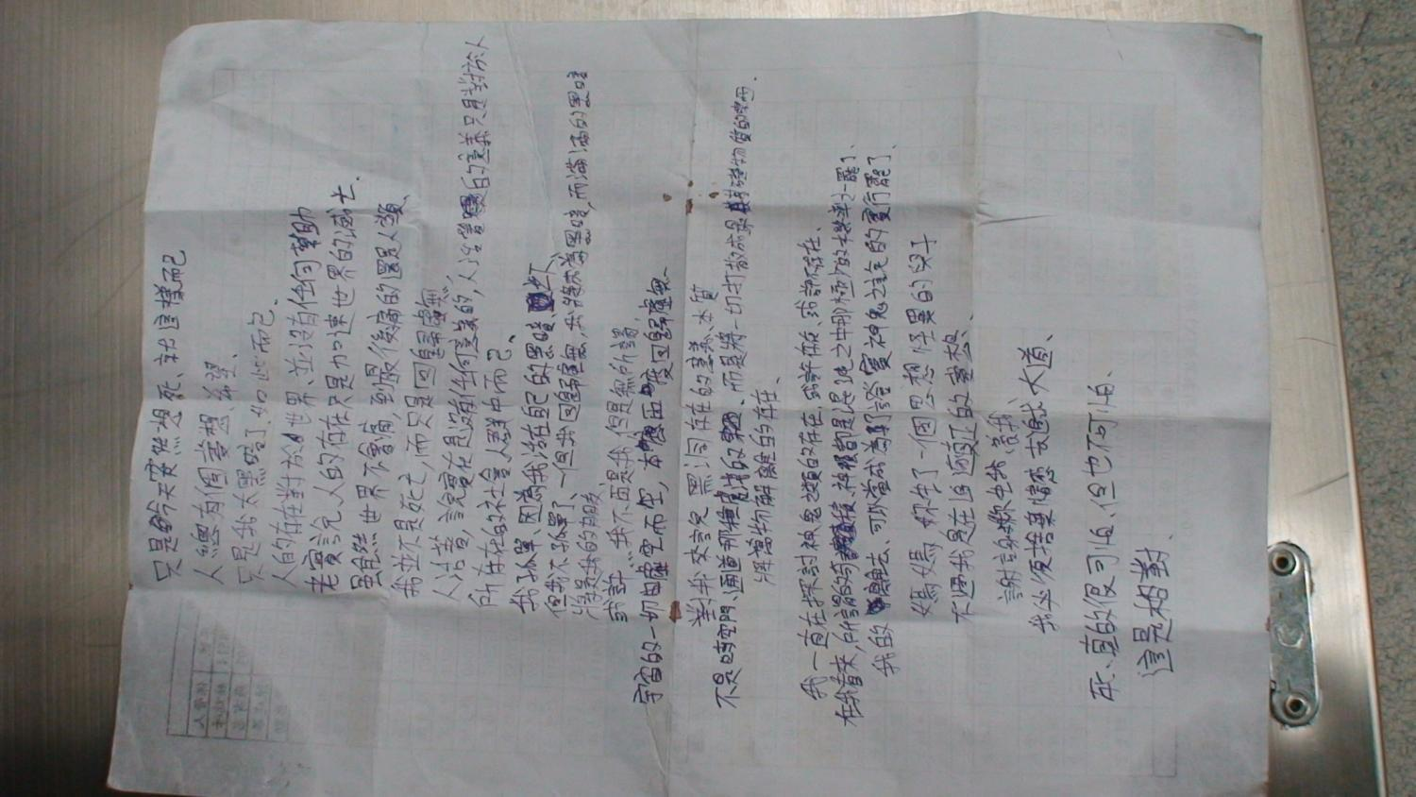
- 本案疑似遺書(資料來源：潘○○法醫)

此外，家屬質疑，死者平時於軍校與軍中之日記，多係記錄軍旅生活瑣事與對家庭之思念，其慣用文體與用詞極為平實；惟該份疑似遺書之內容通篇充斥極度抽象、灰色與哲學式之語句，例如：「宇宙的一切虛空而空，本應再度回歸虛無」、「對我來說，黑洞存在的意義、本質……將萬物解離的存在」、「我的離去，可以當成為了證實神鬼之說的實行罷了。媽媽，你生了一個思想怪異的兒子」等。然而此份疑似遺書之「文理」（慣用文體與慣用語）卻過於深奧艱澀，與死者平日風格存在顯著差異。針對此點，憲兵司令部刑事鑑識中心雖曾以「初步觀察法及精密比對法」，確認該遺書字跡之書寫個性、慣性及特徵，與家屬提供之蔡學良生前筆記本字跡相符，判定為死者親筆所書。然而，該次鑑定僅限於「筆跡比對」，並未進行家屬所強烈要求之「文理比對」（即文章脈絡、慣用語氣之心理學與語言學分析）。

退步言之，縱使該份疑似遺書確為死者生前親筆抒發，亦非能作為「舉槍自裁」之絕對佐證；經查死者生前之心理與輔導紀錄，蔡學良於陸軍專科學校就讀期間未曾被轉介輔導，服役期間亦經幹部多次評列「責任心強、與同學相處融洽、堪為模範」，並無任何異常徵候或遭霸凌之情事。常人難免有情緒低落之時，該紙張內容應屬蔡學良偶一抒發心情不佳而為，尚難遽謂其於案發當時確有自殺意念並付諸執行。李○○教授即指出，依據美國法醫檢驗官協會公布之死亡方式研判指引指出，判定自殺應有優勢證據，本案並無優勢證據證明自殺，且所列遺書資料是否與蔡學良槍擊案具有相關性，不無疑義。情感之抒發文字容易被誤導解讀為遺書，偵查機關應依據現場物證與科學鑑定結果進行死因研判；若過度依賴此份非現場尋獲、且關聯性存疑之文件，作為判定「自為」或「自殺」之核心基礎，極易產生研判偏見。是以，本件疑似遺書的內容可能僅是當事人因為心情不好而寫下的文字，不能直接等同於自殺的決定，即使鑑定出是蔡學良本人的筆跡，亦不能單憑這份文件就認定其死亡方式為自殺。

據上，本案作為認定自殺佐證之一的疑似遺書，並非於案發現場尋獲，而係於死者送抵醫院後，方由護理長自其口袋中取出。經憲兵司令部刑事鑑識中心鑑定，供比對之參照物僅有死者日記1本，參照樣本數量顯有不足，鑑定基礎之完整性即已存疑。鑑定結果雖認定筆跡與死者相符，然該遺書所用墨水，經比對與現場扣案之兩支原子筆均不相符，足證該遺書並非以現場筆具書寫，其來源與形成過程至今仍無合理說明。此外，該遺書之文字內容充斥抽象哲思與形而上語句，與死者平日軍中日記所呈現之風格即多為記錄軍旅日常與抒發對家人思念，存在顯著落差，難謂出於同一書寫習慣與心理狀態。此份遺書存在「非現場尋獲」、「墨水來源不明」、「鑑定基礎薄弱」及「文風迥異」等多重疑點，其真實性與關聯性均有待釐清。若率爾以此作為判定死者係「自為」或「自殺」之核心依據，不僅極易導致研判偏頗，更有悖於刑事證據採認應符合嚴格證明之基本要求。相關機關允應就此遺書之來源、書寫時間及真實性，重啟更為嚴謹之調查與鑑定程序，以昭公信。

綜上以論，本案發後，軍方於第一時間判定蔡學良之死因為自裁，家屬領回遺體後不久即行火化。因未及時進行法醫解剖程序，致使死者後枕部僅有「1.2乘0.5公分」之微小射出口成因，以及頭部X光片中所呈現之「鉛雪風暴」高密度碎片究屬金屬彈頭或骨齒碎塊等關鍵疑點，嗣後皆無從取得實體物證予以化學檢驗釐清。當時未能充分落實保全死者顱內跡證，實為本案日後產生諸多醫理爭議之肇因。扣押之涉案槍身與彈匣上未採得足資比對之清晰指紋，槍口防火帽外圍亦未檢出符合口含槍管情境應有之唾液反應。雖事後經以內視鏡確認槍管深處有反濺血跡，惟案發初期採證時，未能一併採集死者之DNA檢體供作直接比對，致相關證據之連結性略顯薄弱。相關單位對此等物理跡證之解讀與家屬認知存有落差，亦未能及時以充分之科學實證向家屬釋疑。此外，未於靶場屋頂發現任何貫穿孔或金屬彈著痕跡，現場亦未能尋獲彈頭，死者鋼盔內查無子彈碎片，亦無遭子彈撞擊之痕跡，且軍方作為認定自裁佐證之一的疑似遺書，並非於案發之靶場現場查扣，且供鑑定比對筆跡之參考資料顯有不足；又案發初期似僅依筆跡相符即作為死因研判之重要依據，未再就其文理風格及心理狀態作更深入之專業分析，未窮盡查證之能事，實有違經驗法則與科學辦案之嚴謹性。本案肇發迄今已近18年，家屬對「蔡學良持T65步槍自裁」之結論仍存有諸多疑慮，且多位法醫與鑑識專家見解嚴重分歧，有待檢察官針對各項爭點善盡科學查證之責，戮力探求真相持續不懈，並提出合理可信之說明，以昭公信並息民怨。

軍方與軍事檢察署在蔡學良槍擊案中，以極為倉促之方式發交遺體火化，致使足以判定致死槍枝種類之遺體金屬碎屑與彈道軌跡等核心物證滅失殆盡，造成家屬對調查結果嚴重之不信任。為記取本案未解剖遺體且草率火化，因而付出龐大司法與社會成本之慘痛教訓，國防部與法務部允宜研議通令所屬，未來遇有軍中非自然死亡案件，應妥採「原則解剖，暫不火化」之防線機制。且於解剖程序前充分與家屬溝通，並妥善保全遺體，以確保證據得以完整留存，藉由現代法醫病理之科學解剖，讓證據說話，方能從根本杜絕家屬質疑與外界爭議，真正落實軍人人權與司法正義之最基本保障：

本槍擊事件於97年5月9日肇發後，蔡學良遺體未經軍檢及法醫相驗，軍方即於第一時間逕行發布新聞認定蔡學良之死因為「自裁」，其新聞處理已屬草率。翌（10）日經軍事檢察官劉○○少校與法醫（顏○○）相驗大體後，隨即於5月11日將遺體發交家屬處理後事，並要求家屬簽署火化申請書，致使蔡學良遺體於案發後短短一週內（97年5月16日）即行火化。在此極短之時間內，家屬無法接觸全案之完整資訊，且軍隊環境本具高度封閉性，面對子弟於營區內因槍擊死亡，家屬在悲痛與資訊嚴重不對等之劣勢下，極易受軍方引導或迫於無奈而簽署同意文件。證諸國防部高等軍事法院檢察署97年8月29日對於本案之審查意見亦指出，軍事機關與軍法警察機關勘(相)驗案件實施要領第35點規定，對屍體認其死因已無可疑，亦認無繼續勘驗必要者，方得簽奉准請火葬。本案死者之父於97年5月10日接受軍事檢察官訊問兩份筆錄中分別表示：「我不相信我兒子會自殺，……，我懷疑當時是因打靶訓練發生意外導致受槍擊死亡」、「我同意對死因無意見及排除他殺可能。但我但現在還是無法相信我兒子是自裁死亡，……。」連長高○○於97年5月10日接受軍事檢察官訊問筆錄亦載稱：「死者自我傷害之可能性不高」，惟軍事檢察官僅於翌日(97年5月11日)實施現場勘驗，在上開疑點尚未完全釐清時即將遺體發交並准予火化，有違上開規定。本案軍方未能於第一時間揭露完整資訊並與家屬進行充分溝通，凸顯初期相關處理程序確有欠周。

本案疑點重重已如前述，惟令人最感遺憾之處在於死者遺體未經法醫解剖即草率火化，致使諸多牽涉法醫學及彈道學之關鍵疑點查證受限，且多位專家學者到庭證述時僅能看圖說故事、各說各話。本院諮詢時任相驗法醫顏○○坦承，當時未進行解剖，係因「在相驗時如果家屬沒有堅持，通常不輕易解剖」，故軍檢僅作初步相驗即行結案。然此一決定直接導致後續引發激烈爭辯之諸多關鍵疑點難以驟下定論：其一，蔡學良頭部後枕部之子彈射出口僅有「1.2乘0.5公分」，此微小創口究竟是否為高動能步槍所致？其二，死者頭部X光片中所呈現之「鉛雪風暴」高密度白點，究竟是否為步槍子彈碎裂之金屬鉛片？抑或顱內骨頭碎片？本院詢據顏○○法醫表示：「當時未進行解剖，若有解剖，即可從腦內取出碎屑驗明，便不會有今日之爭執。」經核，東部軍檢署與相驗人員缺乏保全犯罪偵查證據之敏感度，輕忽顱內實體物證之保全，任由遺體火化，實屬本案日後演變為長達10餘年訴訟與爭議之主要肇因。本案已然引起社會各界高度矚目，媒體亦多所報導，而兩位總統亦先後接見家屬關切其處境，並指示相關主管機關應全力協助釐清案情，還給家屬真相與公道。

依刑事訴訟法第218條規定，檢察官遇有非病死或可疑為非病死者，應速相驗；同法第212條、213條亦規定，發現有犯罪嫌疑時，檢察官「得」依職權命醫師解剖屍體。法律雖賦予檢察官解剖與否之裁量空間，然軍人肩負保家衛國之重責，戰時軍人固應無懼傷亡奮勇禦敵，惟於平時其生命權之保障應受國家最高標準之檢視。軍事營區具有高度封閉性與權力不對等之結構性特徵，一旦發生非自然死亡事件，極易引發家屬懷疑與社會關注，並影響外界對於國軍之觀感，不可不慎。鑑此，針對軍中槍擊意外、疑似自裁或其他非自然死亡事件，原則上檢察官與軍方均應實施解剖，或於釐清真相前暫緩火化。換言之，檢察官面對軍中死亡案件，必須建立「以解剖保全科學物證為常態」之偵查預設。不論案發初期之表象是否看似明確，檢察機關均不得以「家屬第一時間未反對」作為規避解剖之藉口，而應主動向家屬說明解剖對於還原真相之不可替代性。倘家屬因極度悲慟或對解剖程序之抗拒，致一時難以達成共識，軍檢機關亦應即時啟動「暫不火化」之證據保全機制。遺體乃命案最核心之實體物證，一旦火化，彈道軌跡、微量火藥殘跡、皮下燒灼型態及殘留體內之金屬碎屑，將全數湮滅，造成不可逆轉之證據滅失。因此，在真相完全釐清、或家屬對死因與涉案槍枝之科學疑慮獲得澈底解答之前，檢方應依職權命將遺體妥善冰存保全，暫緩核發火化許可，或要求家屬暫勿逕行火化。此一「暫不火化」之緩衝機制，能為日後可能浮現之新事證，或家屬尋求第三方鑑識，預留再次勘驗乃至重新解剖之空間與可能。

綜承前述，軍方與軍事檢察署在蔡學良槍擊案中，以極為倉促之方式發交遺體火化，致使足以判定致死槍枝種類之遺體金屬碎屑與彈道軌跡等核心物證滅失殆盡，造成家屬對調查結果嚴重之不信任。為記取本案未解剖遺體且草率火化，因而付出龐大司法與社會成本之慘痛教訓，國防部與法務部允宜研議通令所屬，未來遇有軍中非自然死亡案件，應妥採「原則解剖，暫不火化」之防線機制。且於解剖程序前充分與家屬溝通並妥善保全遺體，以確保證據得以完整留存，藉由現代法醫病理之科學解剖，讓證據說話，方能從根本杜絕家屬質疑與外界爭議，真正落實軍人人權與司法正義之最基本保障。

本案肇案部隊幹部未能切實履行靶場安全規範，從而衍生在場15名官兵無1人目擊蔡學良舉槍枝過程之可能性，而此一「集體盲區」之特殊現象，亦係事後家屬合理懷疑「現場遭軍方刻意布置」、「現場官兵集體掩蓋真相」之癥結所在。針對本案幹部未能恪遵靶場安全規範，肇生「指揮官擅離崗位」、「槍彈同置且無人看管」及「違規提前發放彈藥」等嚴重違反靶場紀律情事，國防部亟應深切檢討改進，並嚴格督導各級部隊落實靶場安全管控機制，杜絕類案再次發生：

家屬質疑案發當下靶場計有15名官兵在場，竟無1人親眼目擊蔡學良舉槍或射擊之過程，認顯然違背常理且疑涉集體串供掩蓋真相，實肇因於靶場指揮官違規擅離職守，且安全督導官欠缺危安意識所致：

家屬質疑，在15名官兵在場之情形下，全數證詞均為聽到槍聲後回頭看才發現蔡學良倒地，竟無1人親眼目擊蔡學良舉槍或射擊之瞬間，顯然違背常理，在一般常態下確屬合理之推論。然檢視案發當時之所有證人筆錄，此一集體未目擊之情形，倘未有如家屬質疑「軍方集體掩蓋真相」之情形下，容因當時靶場正處於射擊指揮官高○○下達射手看靶口令後，全體人員背對射擊線之特定動態時序中。依據在場官兵（包括第1靶位射手許○○、助教曾○○、第2靶位射手傅○○、助教鄭○○等人）於歷次軍檢偵訊之結證，當時第1波歸零射擊甫告完成，射擊指揮官高○○連長下達「看靶」指令，此時，所有靶位之射手與助教，均依指令離開射擊線，朝向前方25公尺處之靶位方向移動。在物理空間與視線上，由於射擊線（蔡學良所在位置）位於眾人之後方，當全數人員背對第1靶位向前步行時，自然無法察覺後方發生之事。各證人均一致證稱：在前往看靶途中，突然聽到後方（第1靶位方向）傳出步槍擊發之聲音，眾人聽到槍響後才停下腳步並往回走（轉頭），回頭查看時，已見蔡學良仰躺倒臥在第1靶位之血泊中。

若射手與助教因「向前看靶」而背對死者尚具合理性，則負責在後方監控全場安全之「射擊指揮官」與「安全督導官」，竟亦未能目擊並制止本案發生，實為本案最荒謬且屬重大違失之核心。依據國軍「各部隊輕兵器實彈射擊安全規定」，靶場指揮官必須留於射擊線管控安全，且看靶時嚴禁射擊線人員操作槍枝。然查，高○○身為射擊指揮官兼射擊線安全官，於下令看靶後，竟未堅守崗位，反而逕自離開射擊線與士兵一同前往前方靶區看靶。其擅離職守之行為，直接導致射擊線上呈現「無指揮官看管」之狀態。更可疑者，高○○連長當天依表定係執行點45手槍射擊，若非斯時其已實施手槍射擊，其何故需與其他射手共同前往看靶？又案發當時唯一留在射擊線後方之最高階軍官為營部作戰組長劉○○少校（亦係現場安全督導官）於軍檢偵查中坦承，伊在槍擊發生前，有看到蔡學良從後方走向第1靶位。依規定，看靶期間任何人不得接觸槍枝，然劉○○少校卻辯稱不知道蔡學良要做什麼，但因為蔡學良是該連軍械士，以為是要檢查槍枝，故其當時僅專注於前方看靶人員狀況而未予制止，且主張因柱子遮蔽形成視線死角，致未能目睹蔡學良舉槍之瞬間等語。

由上可知，本案之所以出現「無人目擊」之結果，倘非因在場15名官兵集體串謀、掩蓋殺人事實，其肇因或於案發當下那極其短暫的數10秒內，接連發生數項致命違失：第1波射擊人員全數背對現場、前往看靶；理應留守後方擔任警戒之指揮官高○○，違規擅自前往看靶；而唯一留守後方、且目睹死者走近槍枝之安全督導官劉○○，則因欠缺安全敏感度而未予制止，復恰因柱子遮蔽形成視線死角，致未能目睹舉槍之瞬間。此種「集體未目擊」之狀態，確實為蔡學良單獨接觸槍枝並進而導致槍擊事故之發生，創造合理說法的空間，無論其性質係自為、走火意外或他殺。然而，正因軍方於案發當時靶場安全管控如此鬆弛，事後在場幹部與士兵又一致以「官兵皆在看靶」、「柱子遮擋視線」等說詞向軍檢供述，致使家屬面對一條年輕生命驟然殞落之痛，根本無法接受此等「恰巧無人目擊」之官方說法。

當第1波射擊甫畢，高○○除下達看靶命令外，其本人亦隨之前往看靶，與此同時彈藥兵林○○亦違規前至射擊線分發實彈彈匣，形成射擊線上「欠缺管制之步槍」與「裝填實彈之彈匣」同時並存狀態，靶場安全規範形同具文：

依據空軍司令部「各部隊輕兵器實彈射擊安全規定」，看靶期間嚴禁射擊線人員操作槍枝；另按空軍總司令部頒行之「65K2式5.65公釐步槍兵器手冊」規定：「實彈射擊前，未經射擊指揮官許可，不得領、發子彈或裝填與射擊」。然據彈藥兵林○○於歷次偵訊中證稱：「我依照以往慣例，在看靶時即直接前往發放，每個靶位發放3發子彈，亦即在所有人一離開靶位之際，便立即發放第2波射擊用彈藥。」當軍事檢察官追問其何以違規提前發放，林○○坦承：「並無任何人命令我提前發放第2波彈藥，只因以往皆係如此作法，故看靶時我便直接前往發放……彈藥兵向來是在所有人一離開靶位時，即立即發送第2波射擊用彈藥。」林○○違反靶場安全規定、提前發放彈藥，復加以射擊指揮官高○○擅離職守前往看靶，彈藥軍官鍾○○與安全督導官劉○○亦均未予攔阻制止，數項違失相互疊加，直接導致第1靶位陷入「步槍與實彈同置一處、且無人管制」之高度危險狀態。

續前，靶場指揮官高○○既未盡督導管制之責，復放任彈藥兵林○○違背安全作業程序、擅自提前發放彈藥，致使射擊線上「欠缺管制之步槍」與「裝填實彈之彈匣」同時並存，且完全處於無人看管之狀態。此一危險環境之形成，無異於為在場人員任意接觸致命武器提供可乘之機，從而釀生重大安全漏洞。本件案發前之彈藥處置，已完全悖離國軍既有之靶場安全規範，相關軍官幹部對靶場危安視若無睹，負責現場發放彈藥士兵未經正確教導率由舊章，於不正確時機發放打靶用彈藥，不無衍生危安風險，凸顯該部隊長期「積非成是」之散漫慣習，致使明文規定之靶場安全規範淪為具文，毫無實質拘束之效。

綜上，第1波射擊甫畢，高○○連長下達射手看靶之指令，射擊人員全數背對現場、前往看靶；惟理應在後方擔任警戒之指揮官高○○連長竟違規擅自前往看靶，直接導致射擊線上呈現「無指揮官看管」之狀態；而唯一留守後方之安全督導官劉○○少校雖稱有目睹蔡學良走近槍枝，然恰因柱子遮蔽形成視線死角，致未能目睹舉槍之過程。復且，靶場指揮官高○○連長放任彈藥兵林○○提前發放彈藥，致使射擊線上「欠缺管制之步槍」與「裝填實彈之彈匣」同時並存，且處於無人看管之狀態，且此一危險環境之形成，為在場人員任意接觸致命武器提供可乘之機。本案軍方未能切實履行靶場安全規範，從而衍生在場15名官兵無1人目擊蔡學良舉槍枝過程之可能性，而此一「集體盲區」之特殊現象，亦係事後家屬合理懷疑「現場遭刻意布置」、「軍方集體掩蓋真相」之癥結所在。針對本案部隊幹部未能恪遵靶場安全規範，肇生「指揮官擅離崗位」、「槍彈同置且無人看管」及「違規提前發放彈藥」等嚴重違反靶場紀律情事，國防部亟應深切檢討改進，並督導各級部隊落實靶場安全管控機制，杜絕類案再次發生。

本案歷經近18年之訴訟波折，相關司法與行政機關多囿於傳統之責任追究與事實鑑定框架，未能適時導入「修復式司法」機制，尋求彌補被害人之損害、痛苦及不安，致使死者家屬深層之心理創傷長期未獲正視與撫平。爰為避免類案困境重演，法務部與國防部允應積極研議於現役軍人員傷亡案件中，適時導入「修復式司法」機制並研議建立常態化標準作業流程，透過實質之修復對話，協助家屬走出傷痛，彰顯司法程序對人性尊嚴之應有關照，進而重建人民對國家軍司法體制之信任：

蔡學良中士於97年發生槍擊身亡，其死因之認定與真相發掘歷經漫長波折，家屬四處奔走，歷經長年多起訴訟，真相容未臻明朗，家屬心理創傷長期未獲正視與撫平。本院於調查過程中深刻體察，本案相關司法與行政機關在長期之處理程序中，多囿於傳統責任追究與客觀事實鑑定之框架，既未能敏銳察覺並及時回應被害人家屬深層之心理狀態，亦未能充分滿足家屬知悉事件真相之強烈需求，亦即未能及時導入「修復式司法」之精神介入疏處，或為本案制度性失靈之根本癥結之一。謹按「修復式司法」（Restorative Justice）或稱「修復式正義」，旨在藉由有建設性之參與及對話，在尊重、理解及溝通之氛圍下，尋求彌補被害人之損害、痛苦及不安，以真正滿足被害人之需要，並修復因衝突而破裂之社會關係。我國既有之調解制度固在一定程度上發揮解決糾紛及修復關係之功能，惟調解所能投入之時間及資源較為有限，故為貫徹「修復式司法」之精神並提升其成效，亦有必要將部分案件轉介適當機關、機構或團體，而由專業之修復促進者以更充分之時間及更完整之資源來進行「修復式司法」程序。又法務部自99年9月1日起擇定部分地方檢察署試辦「修復式司法」方案，嗣自101年9月1日起擴大於全國各地方檢察署試辦，並自99年9月起辦理修復促進者培訓工作，在本土實踐上業已累積相當之經驗，為明確宣示「修復式司法」於我國刑事程序之重要價值，實應予以正式法制化，而以法律明定關於移付調解及轉介「修復式司法」程序之授權規範，爰參考德國刑事訴訟法第155A條之規範內容，於109年1月8日修正公布刑事訴訟法第248條之2第1項：「檢察官於偵查中得將案件移付調解；或依被告及被害人之意願，轉介適當機關、機構或團體進行修復。」明定檢察官於偵查中，斟酌被告、被害人或其家屬進行調解之意願與達成調解之可能性、適當性，認為適當者，得使用既有之調解制度而將案件移付調解，或於被告及被害人均聲請參與「修復式司法」程序時，檢察官得將案件轉介適當機關、機構或團體進行修復，由該機關、機構或團體就被告、被害人是否適合進入「修復式司法」程序予以綜合評估，如認該案不適宜進入修復，則將該案移由檢察官繼續偵查；反之，則由該機關、機構或團體指派之人擔任修復促進者進行修復式司法程序，並於個案完成修復時，將個案結案報告送回檢察官，以供檢察官偵查之參考。

另查，犯罪被害人權益保障法於112年進行大幅度修正，並特別增訂第四章「修復式司法」專章（第44條至第49條），深刻揭櫫國家積極協助被害人療癒創傷、重建生活之義務，將「修復式司法」之精神融入法制架構之中，並將其相關基本原則與程序明文化。其核心意旨在於從傳統的「以刑罰為中心」，轉型為關注被害人「療癒創傷、復原破裂關係」的司法模式。該法針對「修復式司法」的程序保障與實施原則，制定了以下重要規範：

程序轉介與知情權：檢察官或法院於轉介修復前，必須向雙方說明修復的性質、程序及權利（第44條第1項）。

自願參與原則：參與者（被害人與被告）皆有「隨時、不附理由退出程序」的權利，強調自我決定意願（第44條第2項）。

安全與心理維護：詢問被害人意願時，應注意其情緒反應；進行時必須提供安全環境，保護被害人的人身安全與隱私（第45條）。

促進者中立與公平：明定辦理修復之機關或人員應保持中立、公平對待雙方，且不得使用引導、指導或批判的語氣（第46條）。

保密義務：參與修復程序的人員對於過程中所知悉的事項，除法律另有規定外，負有保密義務（第47條）。

相關機關辦理「修復式司法」業務時，得準用規定（第49條）。

有關「修復式司法」可歸納為以下4大核心：

修復損害而非僅是懲罰：「修復式司法」關注的是「犯罪造成的創傷如何修補」，而非單純的罪與罰。透過對話與理解，協助被害人化解衝突、減少創傷，並重新與社會接軌。

賦予被害人主體性：使被害人有機會在安全且受保護的環境下，表達感受、尋求真相、接受道歉，並共同參與犯罪後果的處理過程，使其從「法律程序中的客體」轉變為「正義伸張的主體」。

促進關係復原與責任承擔：鼓勵加害人主動承擔責任，理解其行為對他人造成的影響，藉此達到真誠的悔過與賠償，進而修復因犯罪而破裂的社會關係。

程序正義與隱私保護：強調所有程序必須在平等、尊重且保密的前提下進行，避免造成被害人的二次傷害。

經查，114年3月22日賴總統在臺東行程期間親自接見蔡學良的母親尤瑞敏女士，賴總統以醫師背景協助檢視蔡學良案的相驗照片，現場允諾將相關陳情資料交由國防部積極處理。國防部基於對同袍與家屬關懷及撫慰之意，責成空軍司令部於114年5月9日辦理「故空軍中士蔡學良追思會」，由國防部顧部長親自主持，多位立法委員出席獻花致意；期間空軍司令部完成各項行政編組，並由「家屬陪伴組」負責家屬聯繫，期間耐心傾聽、致力協調溝通追思會儀程，並於全程接待、接送家屬及照護，據悉追思會結束後該「家屬陪伴組」已經解編，爰未來蔡學良家屬如仍有相關調查訴求或生活遭致困難，國防部仍宜有建立制度化的長期關懷作為之必要，當更能符合「修復式司法」之意旨。

綜上，刑事訴訟法及犯罪被害人權益保障法等法律既已賦予國家機關柔性司法之工具與依據，然本案於死因更正為意外之後，相關權責機關迄今仍未依循上開法制精神主動協助家屬與當年在場部隊人員之間建立任何修復式對話或關係重建之機制，修復式對話機制之付之闕如，不僅使家屬喪子之巨大悲慟、疑惑與失落無從獲得真實之理解與療癒，更導致當事各方長期深陷於不信任與情緒對立之困局之中。相關機關之消極作為，實有悖於國家積極保障人權、踐行柔性司法之根本初衷。是以權責機關面對此類具高度爭議性、承載深重傷痕之重大軍中事件，實不應僅止於卷證審查與法條適用而已，更負有促進社會和解、修補破裂關係之積極義務。爰為避免日後類案重蹈覆轍，法務部及國防部等主管機關允應通盤檢視現行實務之不足，並積極研議於軍中人員傷亡等重大案件中，適時導入「修復式司法」機制並建立常態化標準作業流程。期以本案為契機，不僅致力於真相釐清與相關責任之追究，更能藉由實質之修復對話撫平家屬創傷，具體落實以人權為導向之司法價值，進而重建人民對國家軍司法體制之信任。

處理辦法：

調查意見，函請國防部檢討辦理見復。

調查意見一、二、三、五，函請法務部檢討並轉囑臺灣高等檢察署辦理見復。

調查意見，函復陳訴人。

調查意見，經委員會討論通過後公布。

檢附派查函及相關附件，送請外交及國防委員會、司法及獄政委員會聯席會議處理。

調查委員：蔡崇義

中 華 民 國 115 年 4 月 日

時任該連之軍械士，案發時負責看管射擊區後方之預備槍枝。
本院99年3月29日(99)院台調壹字第0990800228號函。
國防部114年10月27日國法軍法字第1140299002號函、115年1月29日國法軍法字第1151200869號函及115年1月30日國法軍法字第1151200953號函。
刑事局114年12月30日刑鑑識字第1146166743號函。

